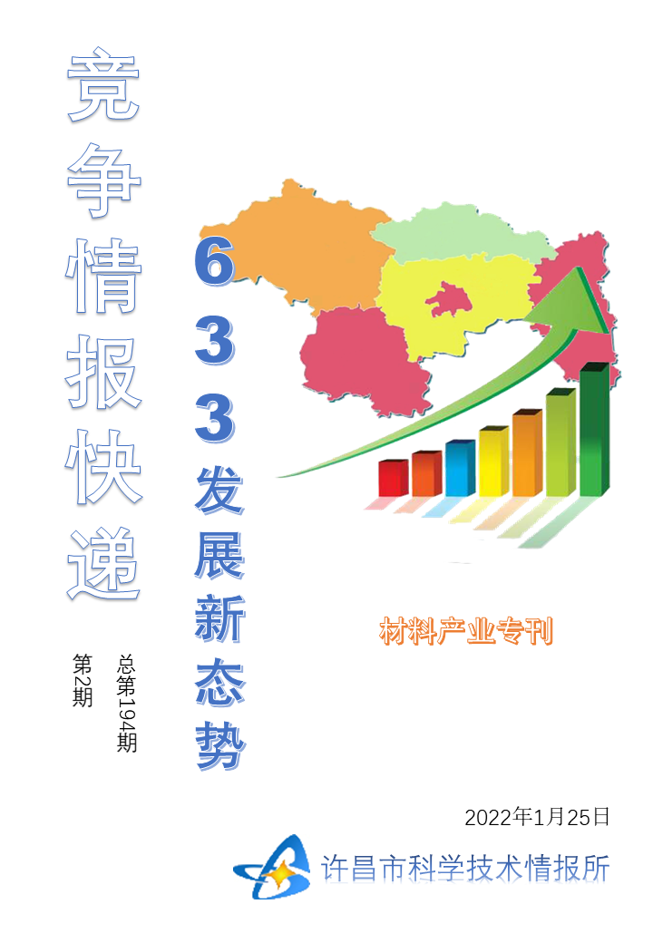
●编者的话
许昌市科学技术情报研究所是隶属于市科技局的财政全额供给事业单位。为适应新时期科技信息工作的需要，更好地服务政府决策和企业发展，推动企业转型升级，决定升级改版《许昌竞争情报快递》这一内部交流刊物。该刊物立足许昌市现有工业基础，按照市委、市政府提出的“6+3+3”发展新态势，即新一代信息技术、新材料、生物医药、智能装备、新能源汽车、节能环保6大战略性新兴产业，装备制造、食品、发制品3大优势主导产业，建材、化工、轻纺3大传统产业的运行咨询和发展态势，为市、县两级四大班子领导、重点企业等提供最新的行业动态、财经数据、金融要点等综合信息，为建设“智造之都宜居许昌”尽微薄之力。您对该刊物有什么意见和建议，请及时与我们沟通联系，以便我们改进工作、不断提高刊物质量，更好地服务于许昌经济社会发展和科技创新。

20个重点城市新材料产业大盘点………… ……………………………………………………………………2
●行业动态

20个重点城市新材料产业大盘点

前 言
新材料产业具有覆盖范围广、资本技术密集、高风险高收益、产品附加值较大、行业景气周期长等特点，广泛应用于信息、能源、交通、医疗等各个领域。目前，新材料技术已经渗透到国民经济、国防建设和社会生活的各个领域，支撑着高新技术产业的发展，对经济增长起着举足轻重的作用。
我国高度重视新材料产业发展，目前通过纲领性文件、指导性文件、规划发展目标与任务等构筑起新材料发展政策金字塔，予以全产业链、全方位的指导。其中纲领文件主要为《新材料产业发展指南》，发展任务与目标相关文件包括《“十三五”国家战略性新兴产业发展规划》、有色金属行业发展规划（2016-2020年）》、《稀土行业发展规划（2016-2020年）》等。此外，我国还于2016年12月首次成立国家新材料产业发展领导小组，由国务院副总理马凯担任组长，国家大力振兴新材料产业的决心得到充分体现。
自2010年以来，中国新材料产业规模继续保持快速增长，由2010年的6500亿元增长至2018年的约42000亿元左右，年均增速超过25%。随着制造业转型升级和其他新兴产业发展步伐加快，巨大的市场需求带动新材料产业实现快速发展，新材料产业已经成为了国民经济发展的重要支撑力量，预计2020年，中国新材料产业规模将提升到5.5万亿元，到2025年，产业规模将达到10万亿元。我国新材料产业空间布局正日趋合理，产业集聚效应不断加强，环渤海、长三角、珠三角等地区新材料综合性产业集群优势突出，中西部地区一批特色鲜明的新材料产业基地初具规模。
20个重点城市新材料情况盘点
十三五以来，全国许多城市和地区纷纷出台支持新材料产业发展的政策规划，大力发展新材料产业，全国涌现出一批在新材料产业发展上具有鲜明特色的城市。本文将在全国范围内选取具有区域代表性的20个重点城市，对其新材料产业发展现状、目标、重点方向等做系统盘点。
01 上海市 “十二五”期间，上海新材料产业继续保持稳步上升态势，产值年均增长3.24%。至2015年，新材料产值1966.85亿元，占原材料工业的36.51%，比重逐年提高，按可比价比较比上年度增长1.6%，占全市战略性新兴产业比重为24.39%，有着举足轻重的地位。
《上海促进新材料发展“十三五”规划》提出到2020年，上海要以提升制造业能级为核心，努力建设成为国际先进、国内领先、产学研用紧密结合的新材料研发创新核心基地之一。重点新材料企业研发投入占销售收入比重努力达到2%以上；新材料产业总产值达到 2500亿元，年均增长率为4%～5%；进一步打造一批跨国大型材料企业和具有国际影响力的材料企业；打造一批创新能力显著、资源配置合理的新材料区域集群；新材料比重更加突出，占原材料工业比例达到50%。
02 重庆市 根据2017年11月2日，由重庆市经信委、发改委、财政局和科委等部门联合制定的《重庆市新材料产业发展实施方案》，到2020年，重庆新材料产业集群将力争实现销售收入1500亿元的目标。其中先进基础材料1125亿元，关键战略材料325亿元，前沿新材料50亿元，形成高端轻合金材料制造基地、玻纤及复合材料制造基地、化工新材料制造基地，打造完整的石墨烯产业链，把重庆市建设成为国家重要现代制造业基地。
03 天津市 2018年，天津市出台《新材料产业发展三年行动计划（2018—2020年)》提出以应用和需求为导向，巩固提升一批基础材料，重点突破一批关键战略材料，攻克一批前沿材料，建立一批协同创新服务平台，培育一批具有国际竞争力的龙头企业和创新能力较强的成长型企业，构建优势产业集群。到2020年，新材料产业产值达到1800亿元，年均增长10%，重点领域新材料达到行业领先水平，建成国内一流的新材料产业基地。
04 南京市 2015年，新材料产业销售收入1605亿元，实现利税114亿元，新材料产业企业230多家，产品涉及中国制造2025重点领域新材料19个大类产品中14大类。
《南京市“十三五”工业和信息化发展规划》提出力争至2020年，全市新材料产业销售规模达2000亿元。新培育2家销售收入超100亿元、30家超10亿元的企业（集团）。在先进基础材料、关键战略材料、前沿新材料领域，形成一批在国内外具有特色和影响力的企业和产业集群。
05 南通市 “十二五”以来，南通市新材料产业发展迅速，产值规模逐年递增，年均增长率达到30%以上，占南通市七大新兴产业总产值比重近40%，建成一批具有鲜明特色的新材料产业基地，拥有一批具有高技术含量的骨干企业和自主知识产权的拳头产品。初步形成了电子信息材料、特殊钢材料、化工新材料、高性能纤维材料、特种陶瓷材料、新能源材料及建筑新材料为主的具有南通特色的新材料产业体系。
《南通市“十三五”新材料产业发展规划》至2020年，全市新材料产业主营业务收入力争达3000亿元，年增长16%以上。加快建设一批龙头企业和成长性企业，培育2家销售收入超100亿元、10家超50亿元、30家超10亿元的企业（集团）。
06 常州市 2015年，常州市战略性新兴产业实现产值突破4000亿元，占全市工业总产值比重超过35%，其中新材料（碳材料）71.8亿元。战略性新兴产业已成为推进全市工业经济转型升级，推动全市经济发展的生力军和主阵地。
《常州市“十三五”战略性新兴产业发展规划》提出到2020年，战略性新兴产业技术创新能力大幅提升，产业结构层次明显提高，若干领域达到世界先进水平，综合实力省内领先，逐步发展壮大成为全市工业经济发展支柱产业，战略性新兴产业产值突破6000亿元，占工业总产值比重力争超过37%。战略性新兴产业成为引领产业转型升级、实现“中高端”发展的重要支撑。
07 广州市 截至2016年底，全市拥有新材料企业300多家、总产值2700多亿元，产品产值超百亿元企业两家，超10亿元企业17家，超亿元的企业有100多家。目前，广州有13家新材料领域国家级研发和工程技术研究中心，在高分子材料、生物应用材料等领域已位列世界前沿水平。
《广州市建设“中国制造2025”试点示范城市实施方案》提出到2019年底，新材料产业高端化、品牌化取得明显成效，产值达到3600亿元，推动新材料产业智能化、绿色化、健康化升级，加快广州新材料国家高新技术产业基地建设，建成国内新材料产业集聚区。
08 深圳市 2017年深圳市新材料产业规模达1968亿元，2018年新材料产业增加值达365.61亿元，预计到2020年深圳新材料产业规模将达2950亿元。目前新材料产业已成深圳新的经济增长点，新材料企业超过3000家，分布在支撑领域、优势领域和新兴领域等三大领域。其中，支撑领域主要集中在电子信息材料、新能源材料、生物材料等细分行业，优势领域主要集中在新型功能材料、功能结构一体化材料等细分行业，新兴领域主要是超材料、纳米材料、超导材料等细分行业。
《深圳市战略新兴产业“十三五”发展规划》提出在新能源汽车、智能装备、新材料等领域形成规模超千亿的高端特色产业集群，进一步提升产业集群发展能力和国际影响力。到2020年，努力构建具有国际竞争力的新材料产业集群，产业规模达到2300亿元。
09 东莞市 2017年东莞新材料产业产值约660亿元，企业超280家，在金属合金、功能玻璃、高分子复合材料、覆铜板、氮化镓衬底等方面具备产业基础。2017年东莞锂电池产业规模超400亿元，消费电子类锂电池产值占全国的25%，位居全国第二。《东莞市重点新兴产业发展规划（2018－2025年）》提出到2020年，新材料产业规模超过1200亿元，到2025年超过2000亿元。
10 济南市 2016年，全市新材料产业实现主营业务收入811亿元。设立济南新材料产业园，以国家鼓励发展的新材料产业为主导，同时重点发展新能源、生物医药、电子信息、节能环保等战略新兴产业。《济南市十大千亿产业振兴计划》提出到2020年，包括先进材料在内的十大产业全部具备千亿级产业发展能力。
11 青岛市 2015年，全市战略性新兴产业完成产值3733.6亿元（不含数字创意产业），占规模以上工业总产值比重突破20%。新材料与高端装备、新一代信息技术等优势产业主体地位日益稳固，占战略性新兴产业产值比重高达87%。
《青岛市“十三五”战略性新兴产业发展规划》提出到2020年，全市战略性新兴产业产值突破8000亿元，年均增长18%左右，其中高端装备与新材料产业产值突破3500亿元，建成国家新材料产业化示范基地。
12 宁波市 2018年宁波市新材料规模以上企业实现工业总产值2033.6亿元，同比增长13.5%。其中，金属新材料、化工新材料、电子信息材料和磁性材料等重点领域分别完成工业总产值715.9亿元、907.8亿元、115.8亿元和114.4亿元，同比分别增长35.2%、44.6%、5.7%、5.6%，已经形成了特色明显的产业格局。
《宁波市新材料产业集群发展规划（2019-2025年）》提出到2020年，新材料产业技术水平和市场竞争力显著提升，创新发展体系基本建成，产业集群规模达到2500亿元，年均增长超过12%。先进高分子材料、电子信息材料、高端合金、稀土磁材等优势领域达到国内先进水平。到2025年，新材料产业形成创新体系完备、区域布局合理、上下游协同的发展格局，在全市经济社会发展中地位更加突出，产值规模力争达到5000亿级，在石墨烯、3D打印、新一代光电材料、生物医用材料、新能源材料等战略和前沿领域取得关键性突破。
13 成都市 2015年，全市战略性新兴产业实现全口径总产值4530亿元，实现增加值约1400亿元，形成新津新材料产业功能区，成立了新能源、新材料、物联网等产业技术研究院，在战略性新兴产业细分行业领域建立了一批产业技术创新联盟。《成都市战略性新兴产业发展“十三五”规划》提出到2020年，新材料产业规模达1000亿元以上。
14 厦门市 2015年经认定的厦门高新企业中有126家新材料企业，实现总收入475.57亿元，完成总产值484.71亿元，总收入超10亿元企业达8家。建成20个企业技术中心（国家级2个、省级5个）、13个工程技术研究中心（国家级1个、省级5个）、7个重点实验室，拥有厦门大学、华侨大学、厦门理工学院、中船重工725所厦门材料研究院、厦门稀土材料研究所等一批具有较高学术水平和应用开发能力的科研院所。厦门新材料产业群初见雏形，拥有钨材料、铝箔、新能源材料、稀土材料、磁性材料、半导体材料、功能橡胶、高性能纤维等八大领域新材料，产值增长势头强劲。
新材料产业是厦门市重点打造的千亿产业链群之一。2018年，厦门市新材料产业产值达888.78亿元，同比增长14.84%。《厦门市“十三五”战略性新兴产业发展规划》提出到2020年，战略性新兴产业总产业规模达到8000亿元以上，实现翻番，其中新材料产值达1200亿元。
15 武汉市 以东湖国家创新示范区为核心，武汉市集成电路、新型显示等新一代信息技术核心基础产业集群初具规模，生物产业集群、高端装备制造产业集群、新材料产业集群等基本成型。《武汉市战略性新兴产业发展“十三五”规划（2016-2020年）》提出到2020年，新材料产业实现产值1000亿元。
16 宜昌市 十二五期间，宜昌市新材料产业产值突破700亿元。高新技术产业增加值突破550亿元，战略性新兴产业增加值410亿元。《宜昌市“十三五”规划》提出到2020年，建成具有国际比较优势的高端石墨产业联盟、国内一流的磁电子材料研发及产业化基地、国内重要的功能型玻璃基材及器件基地，新材料产业产值达到2000亿元，年主营收入超过20亿元的龙头企业15家以上。
17 西安市 近年来，西安市新材料产业保持高速发展态势，产值年均增长16%以上。2017年，新材料产值667.93亿元，同比增长22.1%，占全市规模以上工业总产值11.75%，占全市战略性新兴产业比重为30.01%。西安市现有国家级新材料企业技术中心15个，国家级新材料产品质量控制和技术评价实验室5个，国家级新材料制造创新中心2个。2017年，全市规模以上新材料企业152家，其中，新型金属材料生产企业38家，先进高分子材料生产企业22家，新型无机非金属材料、高性能碳纤维及陶瓷复合材料和前沿新材料比重逐年上升。

《西安市“十三五”规划》提出到2020年，全市新材料产业产值达到1000亿元。
18 渭南市 “十二五”期间，渭南市转型发展步伐加快。新型工业化步伐加快，能源化工向中高端延伸，3D打印、新能源汽车等战略性新兴产业起步良好，以钼化工材料、液晶显示材料、3D增材制造等为代表的新材料呈现出良好的发展态势。《渭南市新能源新材料产业发展规划（2016-2020年）》提出2020年，新能源、新材料产业集群发展，总产值超过1000亿元。
19 郑州市 郑州市通过新型材料业转型升级季调度机制，建立新材料重点项目库，动态监测项目建设情况，年产21.4亿克拉高品级金刚石、年产4000万吨铁基非晶合金带材、硅材料衬底硅片等项目已建成投产。目前，在建项目25个，各项目建设有序推进。《郑州市新型材料业转型升级行动计划（2017—2020年）》提出到2020年,全市新型材料产业规模力争达到3000亿元,年均增长10%左右。
20 长沙市 新材料是长沙四大千亿产业之一。2016年，长沙市新材料产业实现产值1732.76亿元，同比增长15.5%，产业规模快速扩大。2016年长沙市纳入新材料报表的企业有144家，比2015年增加24家，其中，产值过1亿元的企业达93家，较上年新增17家；产值过10亿元企业29家，较上年新增9家。蓝思科技、晟通科技、金龙铜业3家龙头企业产值占全市新材料产业产值“半壁江山”。

